|  |
| --- |
| 湖南省民政厅 |

湖南省民政厅办公室关于做好民政部首次

部级残疾人两项补贴数据比对工作的通知

各市州、县市区民政局：

为贯彻落实民政部、财政部、中国残联《关于加强残疾人两项补贴精准管理的意见》（民发〔2022〕79号）有关部署要求，进一步提高残疾人两项补贴发放的精准性，以部级数据核对带动省级集中复核，民政部已开展首次部级残疾人两项补贴数据比对工作，现就有关事项通知如下。

一、工作安排

**（一）疑点数据下发。**民政部通过残疾人两项补贴信息系统将疑点数据下发到各省，省厅批量导出数据比对后，将比对结果批量导入系统，剩余疑点数据下发各市州。（完成时间：2024年9月25日前）

**（二）疑点数据复核与报送。**各市州、县市区批量导出相应数据进行比对后，将剩余疑点数据下发。各地民政部门应会同残联部门通过入户走访、视频查看等方式，及时对疑点数据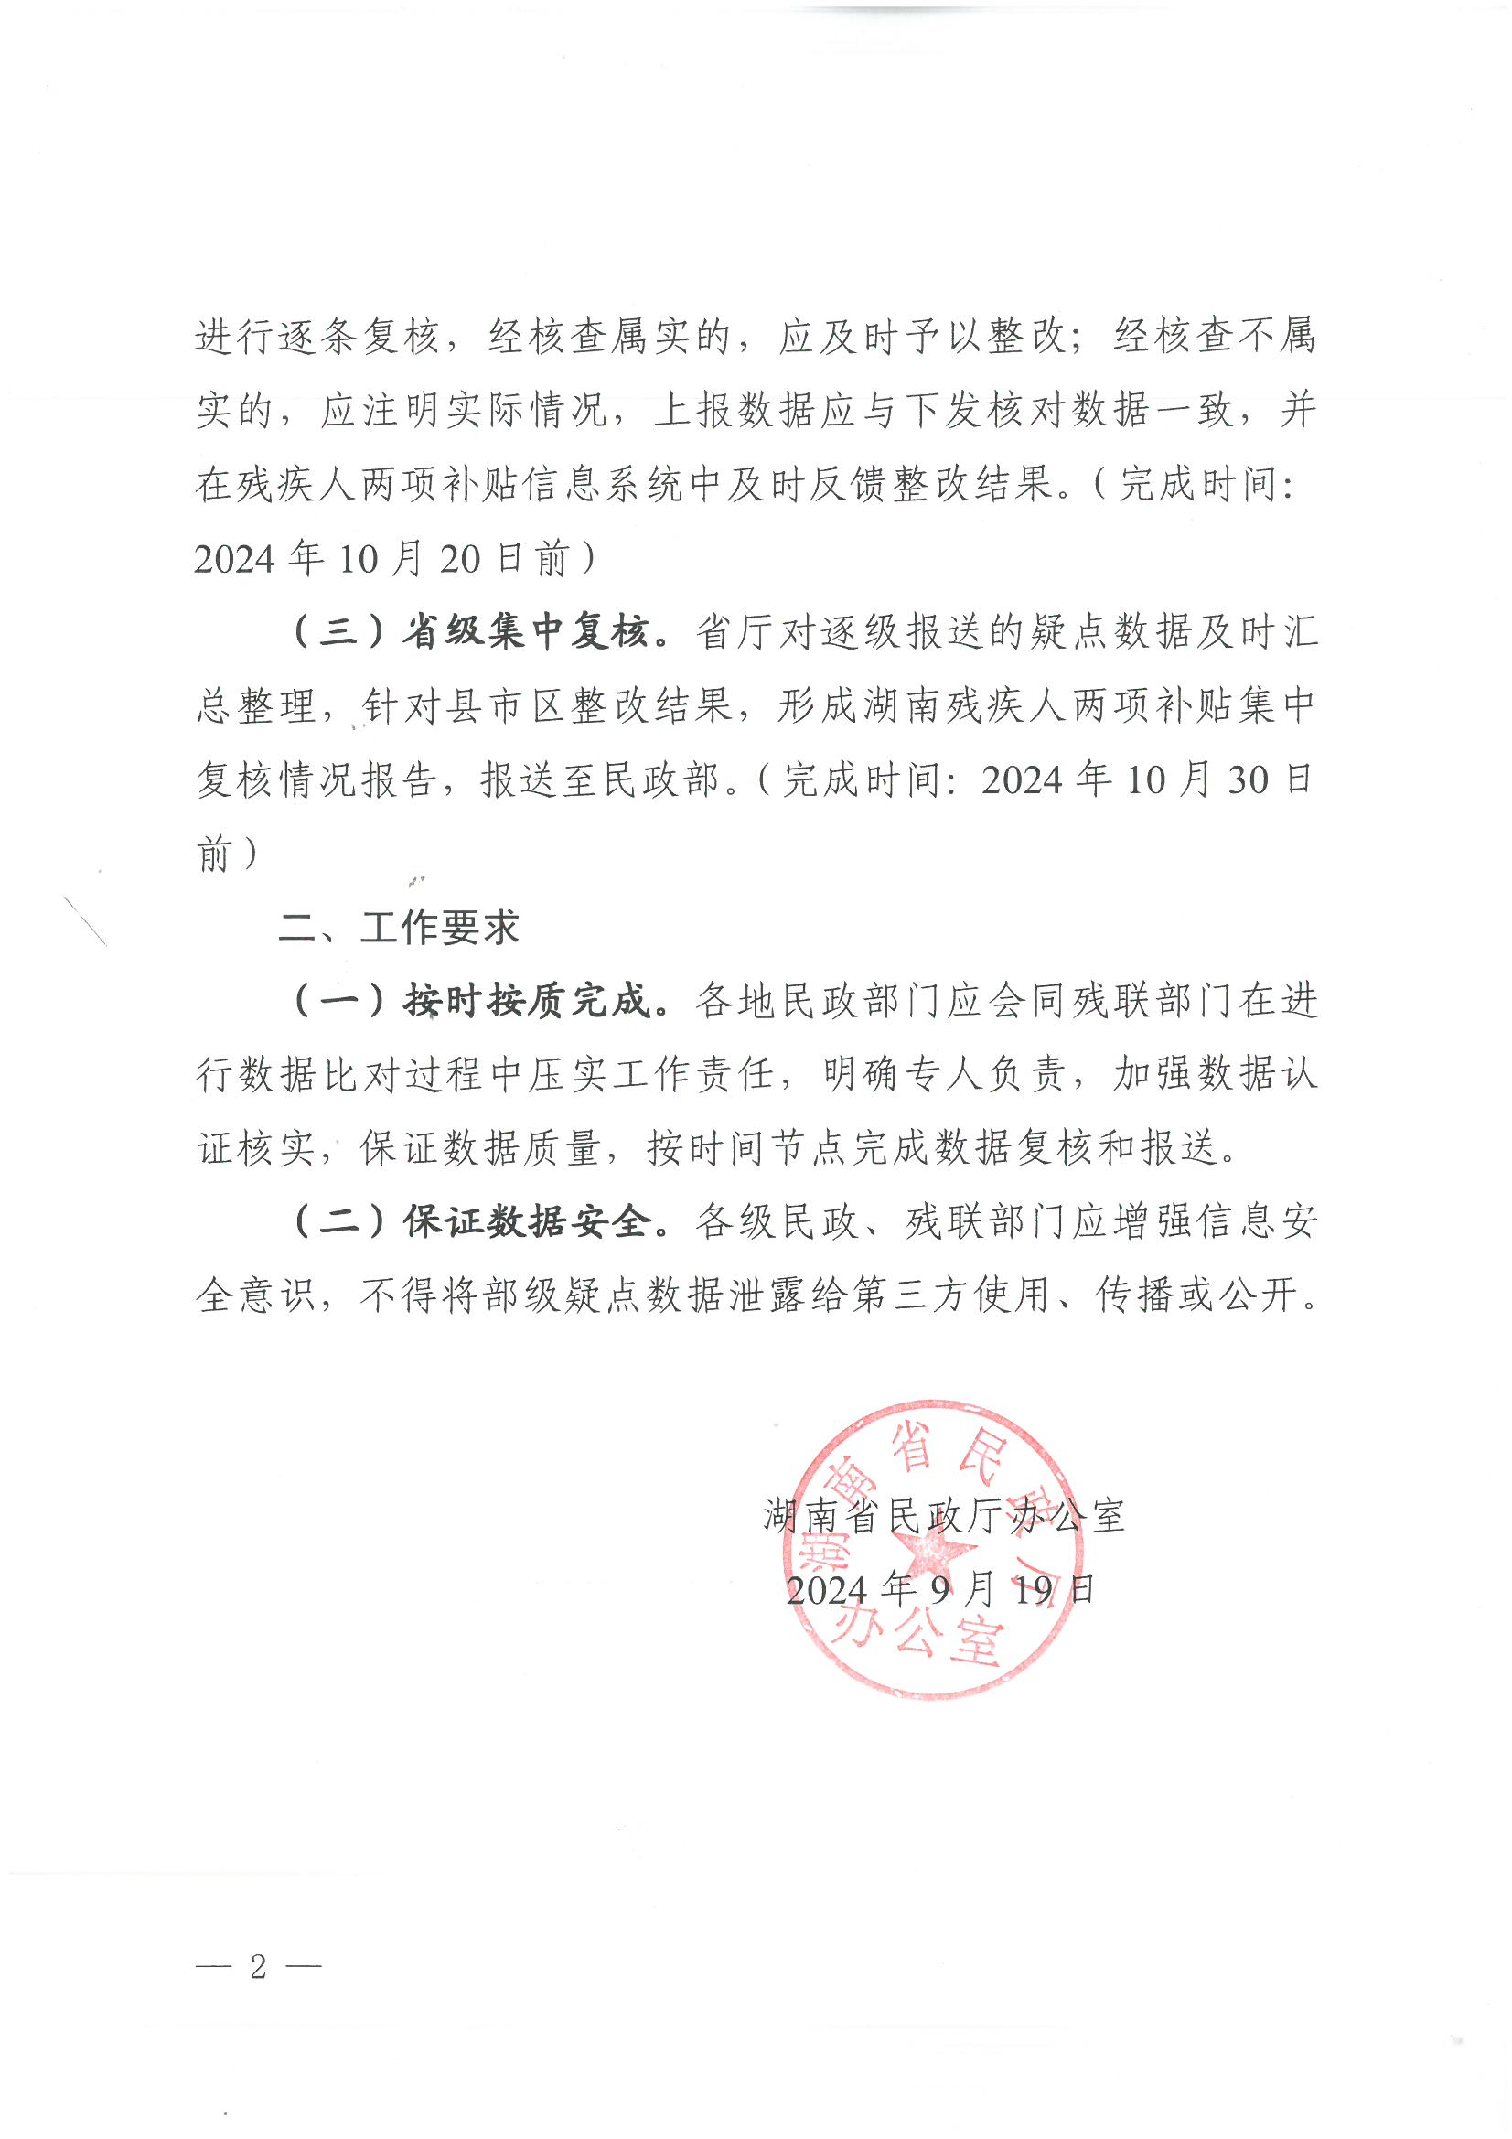进行逐条复核，经核查属实的，应及时予以整改；经核查不属实的，应注明实际情况，上报数据应与下发核对数据一致，并在残疾人两项补贴信息系统中及时反馈整改结果。（完成时间：2024年10月20日前）

**（三）省级集中复核。**省厅对逐级报送的疑点数据及时汇总整理，针对县市区整改结果，形成湖南残疾人两项补贴集中复核情况报告，报送至民政部。（完成时间：2024年10月30日前）

二、工作要求

**（一）按时按质完成。**各地民政部门应会同残联部门在进行数据比对过程中压实工作责任，明确专人负责，加强数据认证核实，保证数据质量，按时间节点完成数据复核和报送。

**（二）保证数据安全。**各级民政、残联部门应增强信息安全意识，不得将部级疑点数据泄露给第三方使用、传播或公开。

湖南省民政厅办公室

2024年9月19日